皖工马院〔2024〕6号 签发人：刘双

马克思主义学院思政课程教学比赛结果公示

为深入学习贯彻党的二十大精神，贯彻落实习近平总书记在中央政治局第五次集体学习时的重要讲话精神，坚持不懈用习近平新时代中国特色社会主义思想铸魂育人，推广一批优质教学资源和先进教学法，依据《马克思主义学院关于开展思政课程教学比赛的通知》文件，根据教研室初步选拔，于2024年5月17日组织思政课程教学比赛决赛，按照评分标准和分数排序，现将评定结果公示如下：

一等奖（2名）

杨锴、赵萍

二等奖（2名）

卢俊汝、黄颖

三等奖（2名）

刘慧琳、王洋

公示时间为2024年5月27日——2024年5月31日。公示期间如有异议，可向学院办公室反映，联系人：王老师，联系电话：0555—5222156。

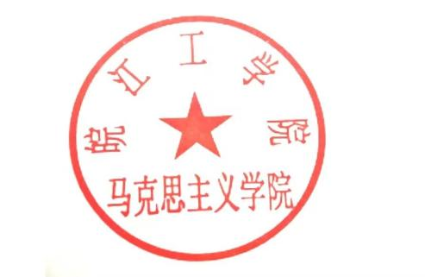

马克思主义学院

2024年5月27日